ETS BDT

Nama: Dhafa Hikmawan

NRP: 05111640000124

1a. Desain infrastruktur basis data terdistribusi + load balancing:

* Gambar Infrastruktur:

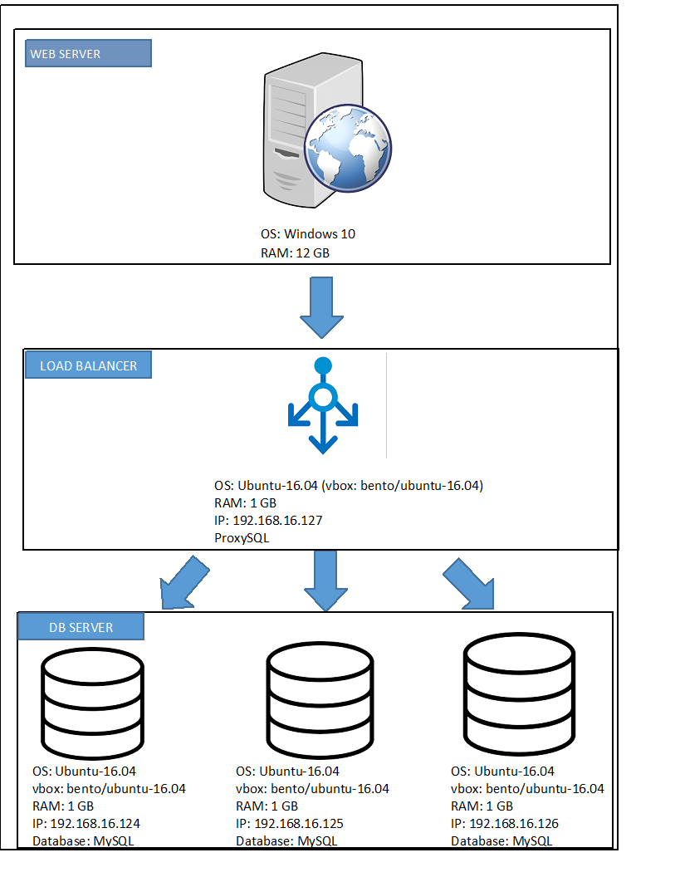

* Jumlah server yang digunakan, spesifikasi hardware, dan pembagian alamat ip:
  + Database Server, jumlah 3, menggunakan vagrant:
    - Databse Server 1 (db1):
      * IP: 192.168.16.124
      * OS: Ubuntu-16.04
      * VagrantBox: bento/ubuntu-16.04
      * RAM: 1 GB
      * Database: MySQL
    - Databse Server 2 (db2):
      * IP: 192.168.16.125
      * OS: Ubuntu-16.04
      * VagrantBox: bento/ubuntu-16.04
      * RAM: 1 GB
      * Database: MySQL
    - Databse Server 3 (db3):
      * IP: 192.168.16.126
      * OS: Ubuntu-16.04
      * VagrantBox: bento/ubuntu-16.04
      * RAM: 1 GB
      * Database: MySQL
  + Load balancer, jumlah 1:
    - IP: 192.168.16.127
    - OS: Ubuntu-16.04
    - VagrantBox: bento/ubuntu-16.04
    - RAM: 1 GB
    - ProxySQL
  + Web server, jumlah 1:
    - OS: Windows 10
    - RAM: 12 GB